ІНФОРМАЦІЯ
ЩОДО ЦЕНТРУ НАДАННЯ АДМІНІСТРАТИВНИХ ПОСЛУГ
Шаргородська міська рада
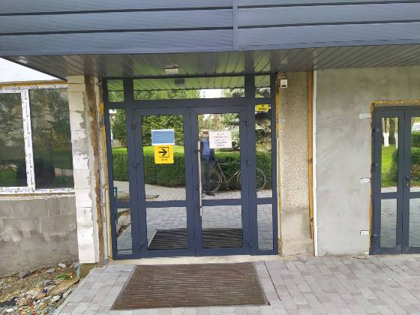

1. Загальні відомості про Центр

 | Назва Центру | Відділ «Центр надання адміністративних послуг» виконавчого комітету Шаргородської міської ради
 | Тип органу, що утворив Центр  (міська, сільська, селищна рада) | Міська рада
 | Назва органу, що утворив Центр | Шаргородська міська рада
 | Дата утворення Центру | 01.04.2020 р.
 | Дата відкриття Центру | 01.04.2020 р.
 | Розпорядчий документ органу про створення Центру  (дата, номер, назва) | рішення від 01.04.2020 року №444 39-ї сесії 7-го скликання «Про створення відділу Центр надання адміністративних послуг апарату виконавчого комітету Шаргородської міської ради»
 | Розпорядчі документи органу (дата, номер, назва), що утворив Центр, про:  - затвердження положення про Центр  - регламент роботи Центру  - затвердження переліку адміністративних послуг, що надаються через Центр | Рішення від 27.04.2021 року №193 9-ї сесії 8-го скликання «Про затвердження Положення та Регламенту відділу «Центр надання адміністративних послуг» виконавчого комітету Шаргородської міської ради  Рішення виконавчого комітету Шаргородської міської ради від 09.06.2021 року №122 «Про затвердження Переліку адміністративних послуг, які надаються через відділ «Центр надання адміністративних послуг» виконавчого комітету міської ради
 | Адреса Центру  - область  - район  - населений пункт  - вулиця  - номер будинку | Вінницька область  Жмеринський район  Місто Шаргород  Вулиця Героїв Майдану  Будинок 222
 | Контактні телефони | +380973202049
 | Електронна адреса | cnapshargorod@ukr.net
 | Адреса веб-сторінки в мережі Інтернет | https://shargorod-miskrada.gov.ua/
 | Графік роботи Центру | Понеділок-вівторок: 08.00-17.00; п’ятниця: 08.00-16.45; обідня перерва: 12.00-12.45.
 | Кількість віддалених робочих місць з адресами | 14
 | Наявність мобільної валізи / кейсу | Ні
 | Наявність мобільного ЦНАП  (автомобіля) | Ні

2. Відомості про приміщення Центру

1. | Загальна площа Центру, м² | 250 м²
2. | Площа секторів очікування та обслуговування у Центрі, м² | 144 м²
3. | Загальна кількість одиниць персоналу (штатна).  З них:  - керівник  - адміністраторів  - державних реєстраторів  - працівників із реєстрації місця проживання  - інших працівників | 1  20  0  0
4. | Інші працівники, які розміщені в Центрі (за наявності) | 0
5. | Наявність власної системи електронного документообігу та/або комплексної системи автоматизації | 0
6. | Наявність у Центрі електронних сервісів | Так
7. | Надання у приміщенні Центрі супутніх послуг  (куточок самообслуговування, дитяча кімната, вільний Wi-Fi, тощо) | Так
8. | Наявність паркінгу біля приміщення з достатньою кількістю місць для паркування ТЗ | Так
9. | Облаштування пандусами входу до приміщення | Так

3. Відомості щодо облаштування Центру з використання інформаційних технологій

1. | Наявність інформаційних стендів зі зразками заповнення заяв та необхідних для отримання адміністративних послуг документів | Так
2. | Наявність інформаційних боксів (терміналів), їх кількість | Ні
3. | Наявність електронної системи управління чергою | Ні
4. | Наявність вільного доступу до мережі Інтернет для суб'єктів звернень | Так
5. | Кількість облаштованих робочих місць | 7

4. Адміністративні послуги, які надаються через Центр

Загальна кількість адміністративних послуг, які надаються через Центр.  З них: |  | 209
1) | адміністративні послуги, що надаються обласною державною адміністрацією | 0
2) | адміністративні послуги, що надаються районною державною адміністрацією | 0
3) | адміністративні послуги, що надаються територіальними органами центральних органів виконавчої влади | 118
4) | адміністративні послуги, що надаються органами місцевого самоврядування | 91
5) | Надання паспортних послуг | Так
6) | Надання послуг соціального характеру | Так
7) | Надання комплексної послуги єМалятко | Так

5. Відповідальні особи за організацію діяльності Центру

Прізвище, ім'я, по батькові, посада, контактні телефони/факси, адреси електронних скриньок осіб, які відповідальні за роботу Центру:
1. | Керівник Центру | Задорожний Сергій Йосипович, +380973202049, cnapshargorod@ukr.net
2. | Адміністратори
3. | Інші відповідальні особи (у разі наявності)

